Приложение М Л Т 172д

Lesson 5: Symptoms

1. По учебнику Тылкиной-Темчиной выпишите в тетрадь названия болезней и выражения с этими словами (стр. 52-53). Выучите новые слова и выражения.

2. Посмотрите на картинку и скажите, какая это боль.

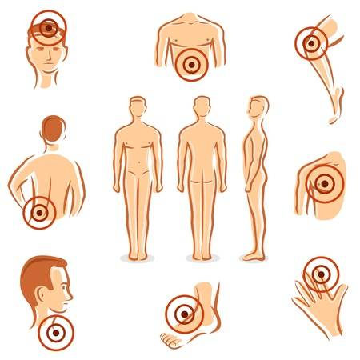

3. Дайте рекомендации, соотнесите А с B. Запишите ответы в тетрадь.

A B

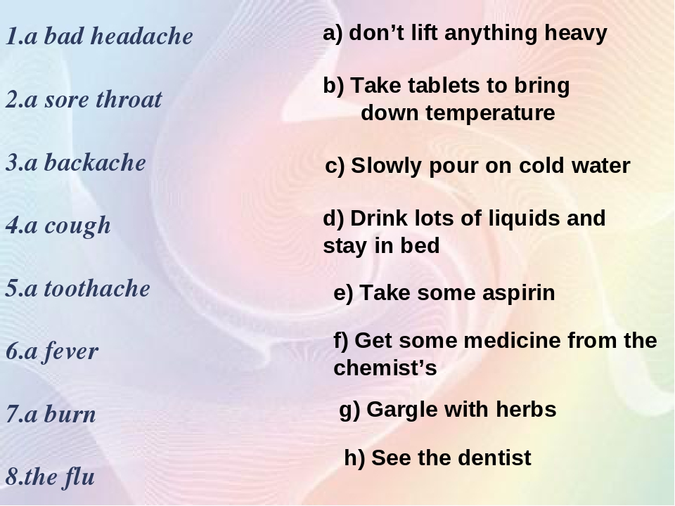

4. Прочитайте диалог “At the doctor’s” стр. 55.

5. Выполните упражнения 1,2,3,4 после диалога стр. 55-56.

6. Прочитайте текст “A visit to a doctor” стр. 58-59 и выполните упр. 1,2,3 после текст письменно.

7. Прочитайте текст “Pete caught a cold ” стр. 60-61 и выполните упр. 1,2,3,4 после текст письменно.

8. Самостоятельно проработайте материал:
по учебнику Тылкиной-Темчиной - Fever стр.56
Pneumonia стр. 62

по учебнику Козыревой – Pneumonia стр.41-42
Bronchitis стр.43

9. Суммируйте полученную информацию о болезнях в таблице:

Disease | Symptoms | What to do
Fever
Flu
Tonsillitis
Pneumonia
Bronchitis

10. Представьте, что вы простудились. Опишите ваше состояние и визит к врачу. Выполните задание письменно в тетради.

